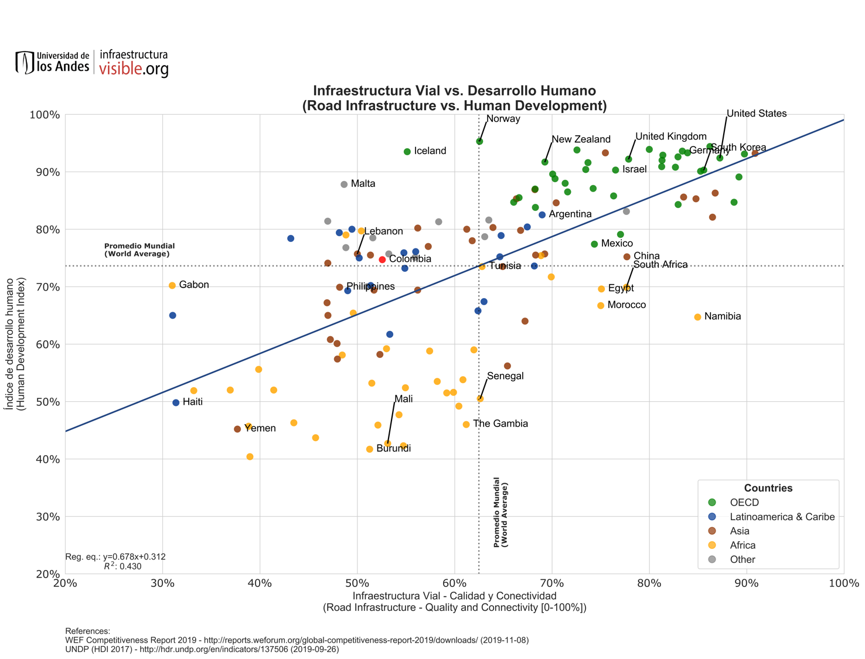

La infraestructura vial es un factor que se relaciona con el desarrollo humano de los países. Se observa una tendencia dónde los países con mejor infraestructura vial suelen tener un índice de desarrollo humano más alto.

El promedio mundial del índice de desarrollo humano y del índice de infraestructura vial son 73,6% y 62.5%. Los países de la OECD, en su mayoría, cuentan con una infraestructura vial y un desarrollo humano mejor que el promedio mundial. Mientras tanto, los países de áfrica, en su mayoría, cuentan con un índice de desarrollo humano y una calidad de la infraestructura vial inferior al promedio mundial. Para el caso de Colombia, se evidencia que su desarrollo humano es un poco superior al promedio mundial pero la calidad de sus vías es notablemente inferior. Se compara el país con Mali quien tiene una infraestructura un poco mejor pero su desarrollo urbano es 1.75 veces menor.

